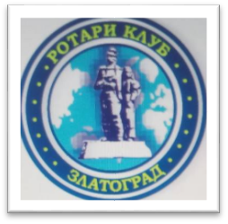
ДА СЪТВОРИМ НАДЕЖДА НА СВЕТА

Ротари клуб Златоград – Неделино- Е-адрес: zlatogradrotary@abv.bg; Фейсбук;Rotary Club Zlatograd Nedelino
Седмична среща: сряда -18.00 ч., хотел“Александрови къщи”- Златоград, Ул.“Стефон Стамболов ” №40 / Етнографски комплекс Златоград /

П О К А Н А
Летен празник в Златоград 2024

СКЪПИ ПРИЯТЕЛИ,

Имаме удоволствието да поканим Вас и Вашите семейства на седмия традиционен летен празник в Златоград, който ще се проведе на 22 и 23 юни 2024 година в Етнографски комплекс Златоград и базата за отдих в Ягнево. /13 км. от Златоград в посока Кърджали/
Благотворителната кауза е: Бъдеще за МБАЛ Златоград чрез подкрепа на фонд „Стипендия за лекари и медицински специалисти“ Златоград, учреден на 14.06. 2023 година.
Каним Ви заедно да създадем приятна атмосфера и разнообразие от предизвикателства, забавления и приятелско общуване.

С Ротариански поздрав,
Владимир Ликов
Президент на РК Златоград - Неделино 2023 -2024 година

ДА СЪТВОРИМ НАДЕЖДА НА СВЕТА
ПРОГРАМА
ЗА ПРОВЕЖДАНЕ НА ТРАДИЦИОНЕН ЛЕТЕН ПРАЗНИК В ЗЛАТОГРАД

Дата на провеждане: 22 и 23 юни 2024 година
Място на провеждане - Етнографски комплекс Златоград и Комплекс Ягнево / 13 км. от Златоград в посока Кърджали/
21.06.2024 година/петък/
След 14:00 – Пристигане и настаняване на гостите в Златоград.

22.06.2024 година/събота/
До 09:30ч.- Пристигане в Комплекс Ягнево / https://yagnevo.com /
10:00 ч. – Откриване на празника.

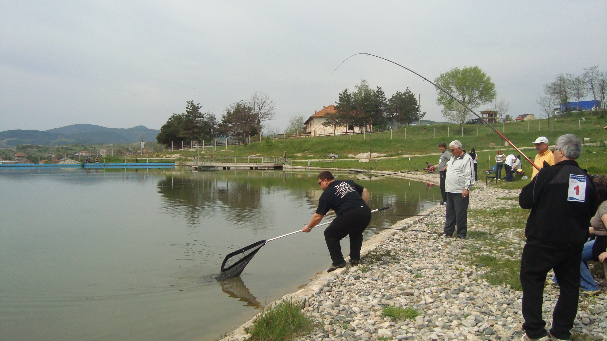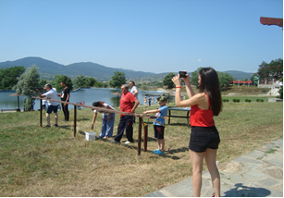
10:15 ч.- 12:00ч. – Провеждане на забавни състезания по спортен риболов и стрелба с лък. /Състезават се отбори с до трима участника в отбор/
12:00 ч. – 13:00 ч. „От цивилизацията на скалните хора до българския Еньов ден с професор Николай Овчаров /възстановка на ритуали и обичаи/.
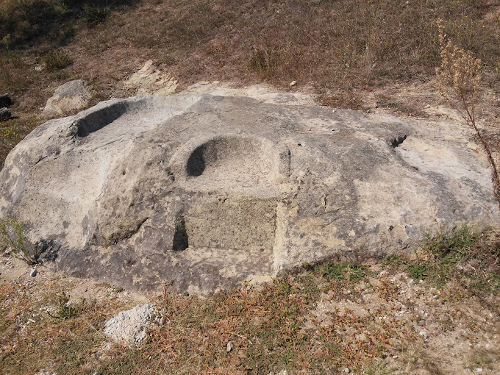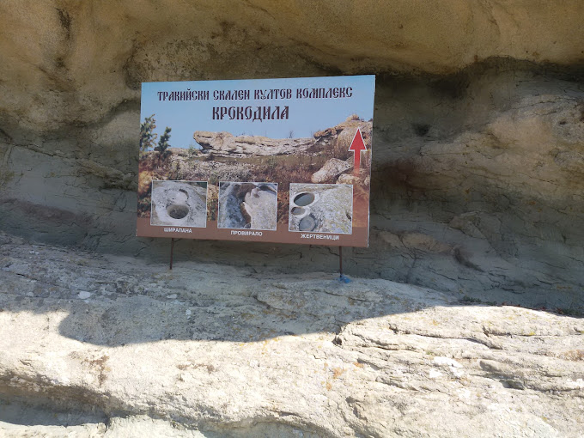

13:00 ч.-15:00 ч. обяд в ресторанта на Комплекса и представяне на книги на професор Николай Овчаров.
По време на обяда протича и награждаване на класираните на първите три места участници по отделните дисциплини. Първенците от състезанията ще бъдат удостоени с грамоти и статуетки.
15.00 ч – 16.00 ч – При желание – посещения на скални култови обекти в близост до комплекса./
16.00 ч – 19.00 ч – свободно време
19:00 ч. - 19.30 – настаняване в ресторант „Александър” Златоград
/ eac-zlatograd.com /

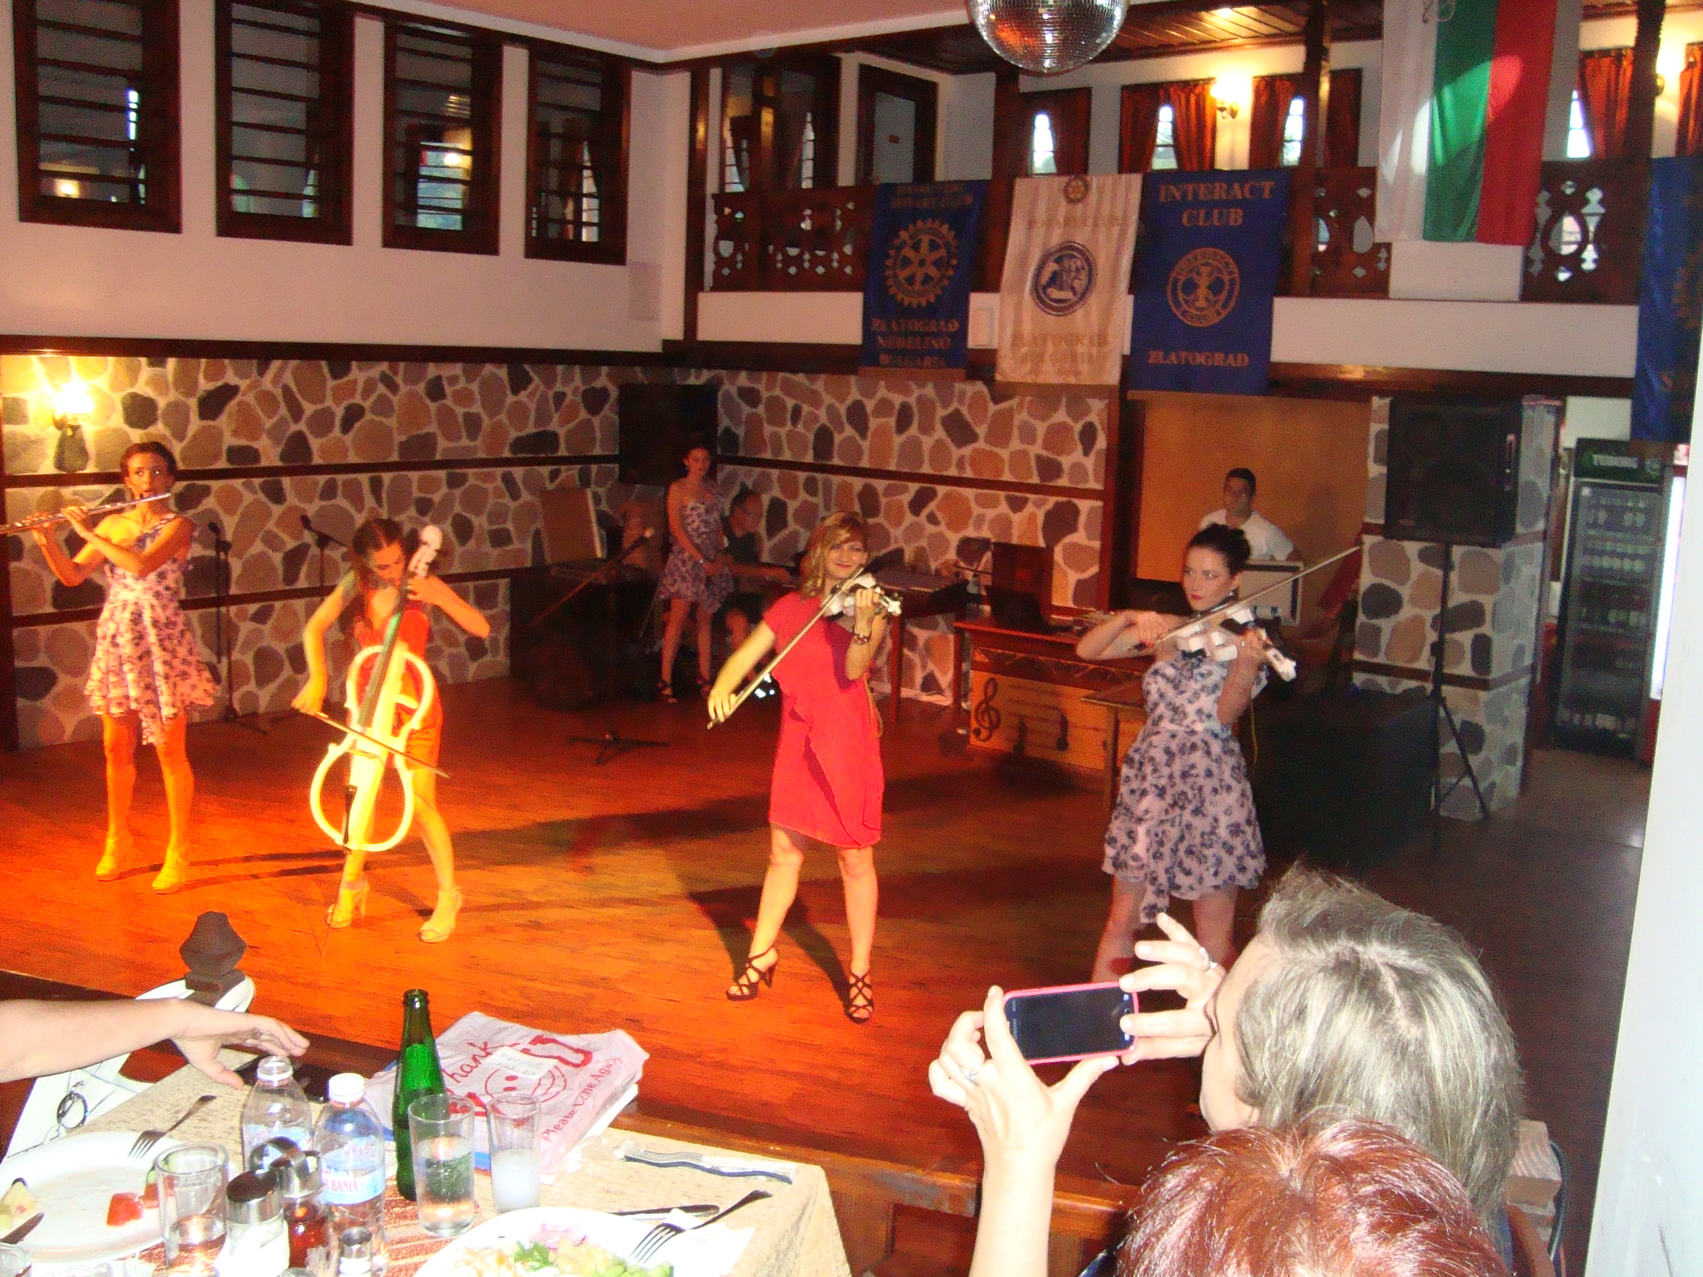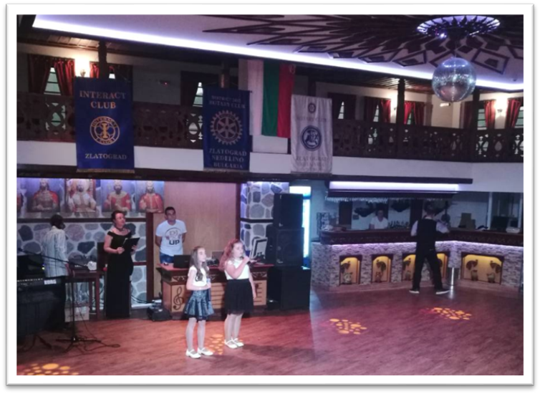

19.30 ч - начало на празничната вечер

23.06.2024 година/неделя/ за желаещите:

9:30 ч.- 11:30 ч. – Опознаване миналото на Златоград с разходки в Етнографския комплекс – Археолого-етнографски музей; Музея на Дельо войвода; Храма „Св. Георги Победоносец”; Музейна сбирка на домашната икона в Храм „Успение Богородично“; Килийно училище, Взаимно училище и за финал по чаша въртяно кафе.
При желание- засаждане на рози в „Алея на розата“ обособена от Ротари клуб Златоград - Неделино в центъра на града.

ДА СЪТВОРИМ НАДЕЖДА НА СВЕТА

Допълнителна информация:

Цена на куверт за вечерята: 120 лв.

Настаняване в хотели:

СПА-ХОТЕЛ “Александър” *** - Намира се в стария град в Златоград
Нощувка; закуска; СПА-услуги, открит и закрит басейн, високоскоростен безжичен интернет; застраховка; туристическа такса и ДДС.
Телефони за резервации: 03071/4166; 0888 59 51 59

ХОТЕЛ “ЕММАР” *** - Намира се в Златоград, ул. Славей № 1 /центъра на града/
Телефони за резервации: 0888 151658

ХОТЕЛ “Флора ” *** - Намира се в Златоград, бул. България 90
Телефони за резервации: 0896884087

Резервациите за настаняване в хотелите се извършват лично от участниците на посочените по- горе телефони за контакт или друг избран начин!
При необходимост от съдействие се обръщайте към президента и секретаря на клуба.

СКЪПИ ПРИЯТЕЛИ, СЪРДЕЧНО ВИ МОЛИМ, с оглед организацията за приятното преживяване на всички нас, ДА НАПРАВИТЕ ВАШИТЕ ЗАЯВКИ ЗА УЧАСТИЕ И РЕЗЕРВАЦИИ, НАЙ-КЪСНО в срок до 10.06.2024 година

ДА СЪТВОРИМ НАДЕЖДА НА СВЕТА

ЗАЯВКА ЗА УЧАСТИЕ
„ЛЕТЕН ПРАЗНИК В ЗЛАТОГРАД ”
21,22 и 23 юни 2024 г.
Име, фамилия
Ротари клуб
Телефон за контакти
Имейл:
Брой лица, които ще присъстват на празника
Участие в тържествената вечеря:  Куверт 120 лв. | Да, …...........бр.

МОЛЯ, ПОПЪЛНЕТЕ И ИЗПРАТЕТЕ ЗАЯВКАТА НАЙ-КЪСНО ДО 10.06.2024 г. НА ИМЕЙЛ: svzdrav@abv.bg

За допълнителна информация:
Владимир Ликов– Президент на РК Златоград – Неделино- 0898 326663
Здравко Пехливанов - секретар,- 0878 397684
Рецепция Етнографски комплекс Златоград — 03071/4166; 0888 59 51 59

